DATOS  - Mi escuela se llama _________________________  - Nombre y apellido _________________________  - Mi número de teléfono _______________________  - Mi maestro se llama _________________________ | DATOS  - Mi escuela se llama _________________________  - Nombre y apellido _________________________  - Mi número de teléfono _______________________  - Mi maestro se llama _________________________
DATOS  - Mi escuela se llama _________________________  - Nombre y apellido _________________________  - Mi número de teléfono _______________________  - Mi maestro se llama _________________________ | DATOS  - Mi escuela se llama _________________________  - Nombre y apellido _________________________  - Mi número de teléfono _______________________  - Mi maestro se llama _________________________
DATOS  - Mi escuela se llama _________________________  - Nombre y apellido _________________________  - Mi número de teléfono _______________________  - Mi maestro se llama _________________________ | DATOS  - Mi escuela se llama _________________________  - Nombre y apellido _________________________  - Mi número de teléfono _______________________  - Mi maestro se llama _________________________
DATOS  - Mi escuela se llama _________________________  - Nombre y apellido _________________________  - Mi número de teléfono _______________________  - Mi maestro se llama _________________________ | DATOS  - Mi escuela se llama _________________________  - Nombre y apellido _________________________  - Mi número de teléfono _______________________  - Mi maestro se llama _________________________

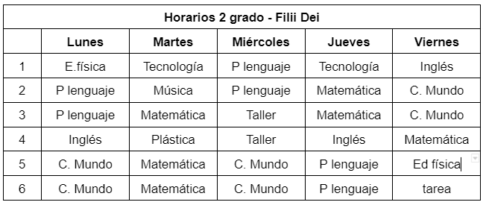 | 
 | 
 | 

